Vendim

Nr. 760, datë 5.9.2013

PËR SHPËRBLIMIN E PRONARËVE MBI SIPËRFAQET TAKUESE TË PASURIVE TË PALUAJTSHME, PRONË PRIVATE, QË PREKEN NGA NDËRTIMET INFORMALE

Në mbështetje të nenit 100 të Kushtetutës dhe të neneve 15/1 e 32 pika 1 të ligjit nr. 9482, datë 3.4.2006 “Për legalizimin, urbanizimin dhe integrimin e ndërtimeve pa leje”, të ndryshuar, me propozimin e Ministrit të Punëve Publike dhe Transportit, Këshilli i Ministrave

VENDOSI:

1. Shpërblimin e pronarëve mbi sipërfaqet takuese të pasurive të paluajtshme, pronë private, të zëna nga ndërtimet informale në Shkodër, Durrës, Elbasan, Dibër,Vlorë dhe Tiranë.
Pronarët e pasurive të paluajtshme, për sipërfaqen e zënë nga ndërtimet informale, të shpërblehen me këste nga fondi i kompensimit, në varësi të të ardhurave të arkëtuara nga transferimi i parcelave ndërtimore, sipas masës përkatëse që paraqitet në listën që i bashkëlidhet këtij vendimi, për sipërfaqen prej 9 624.69 (nëntë mijë e gjashtëqind e njëzet e katër pikë gjashtëdhjetë e nëntë) m² tokë truall, me vlerë të përgjithshme prej 157 279 345.49 (njëqind e pesëdhjetë e shtatë milionë e dyqind e shtatëdhjetë e nëntë mijë e treqind e dyzet e pesë pikë dyzet e nëntë) lekësh.
2. Vlera e përgjithshme e shpërblimit të përballohet nga fondi i kompensimit të pronave, të parashikuar nga ligji nr. 10 239, datë 25.2.2010 “Për krijimin e fondit special të kompensimit të pronave”.
3. Zyra Qendrore e Regjistrimit të Pasurive të Paluajtshme, në përputhje me këtë vendim, të kryejë ndryshimet përkatëse në regjistrat e pasurive të paluajtshme, për kalimin e pasurisë së paluajtshme të kompensuar në pronësi të shtetit.
4. Ngarkohen Ministria e Financave, Agjencia e Kthimit dhe Kompensimit të Pronave dhe Agjencia e Legalizimit, Urbanizimit dhe Integrimit të Zonave/Ndërtimeve Informale për zbatimin e këtij vendimi.
Ky vendim hyn në fuqi pas botimit në Fletoren Zyrtare.

KRYEMINISTRI
Sali Berisha

VENDIM I KËSHILLIT TË MINISTRAVE
PËR SHPËRBLIMIN E PRONARËVE TË PASURIVE TË PALUAJTSHME, PRONË PRIVATE, QË PREKEN NGA NDËRTIMET INFORMALE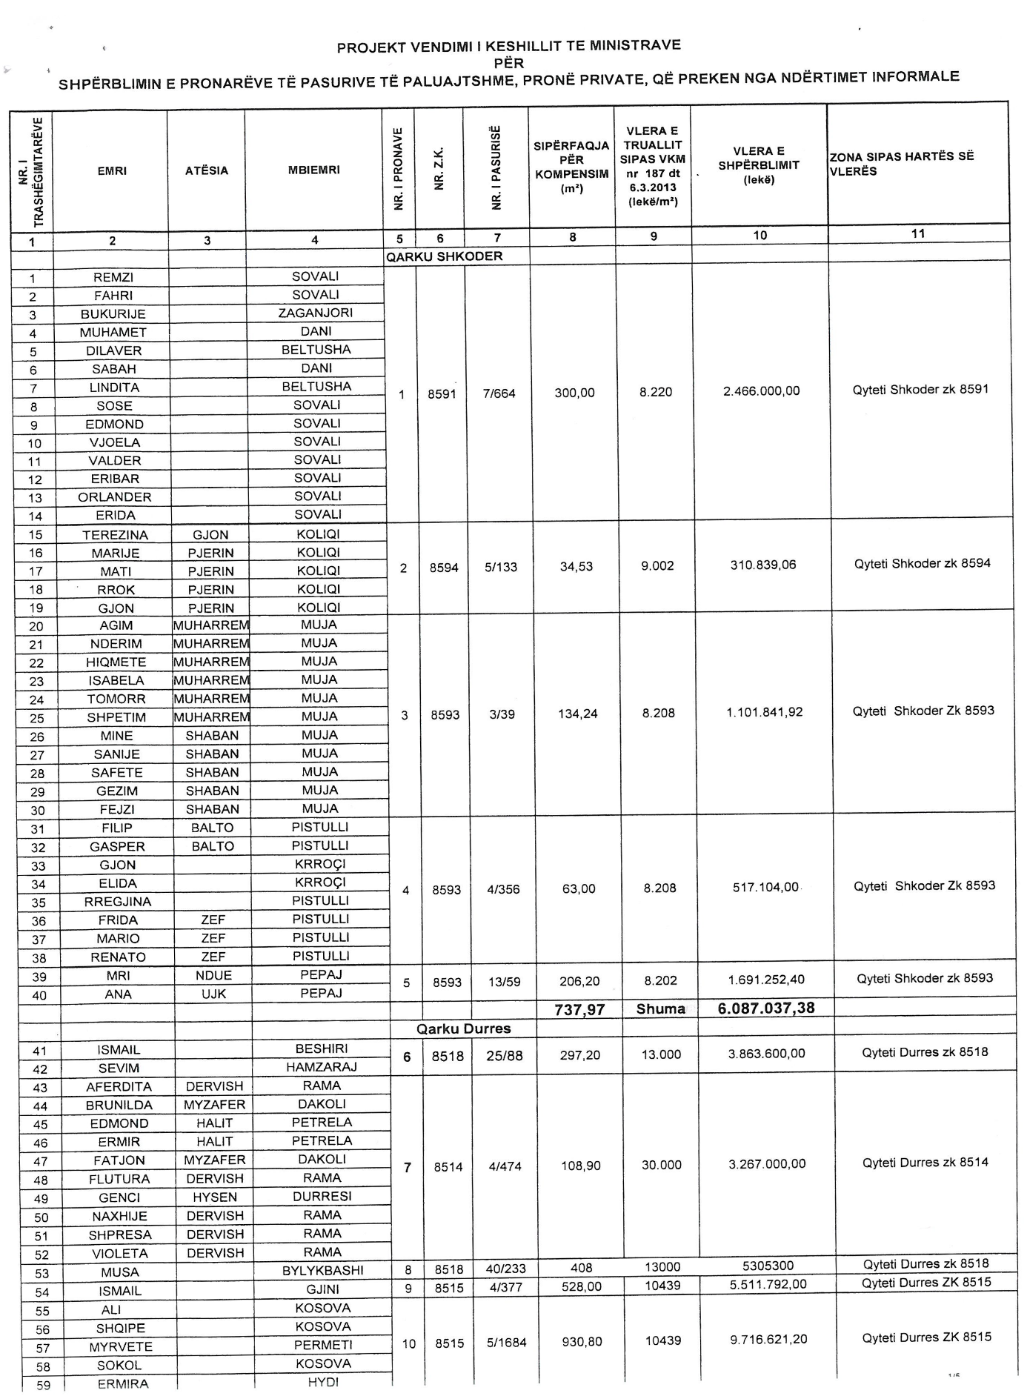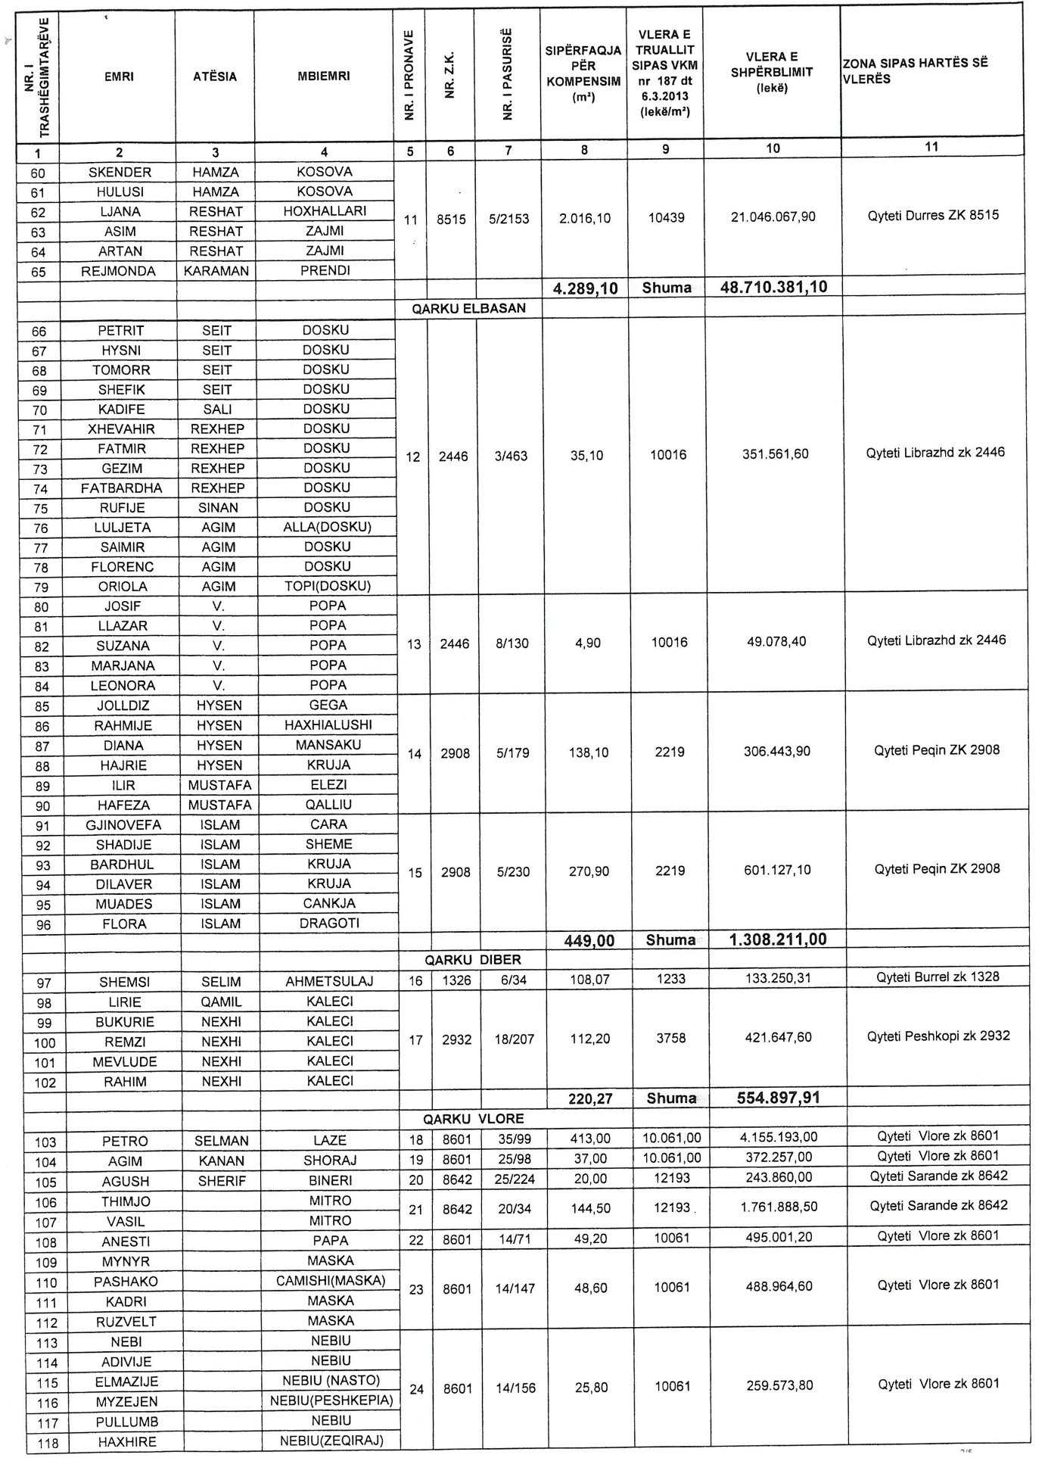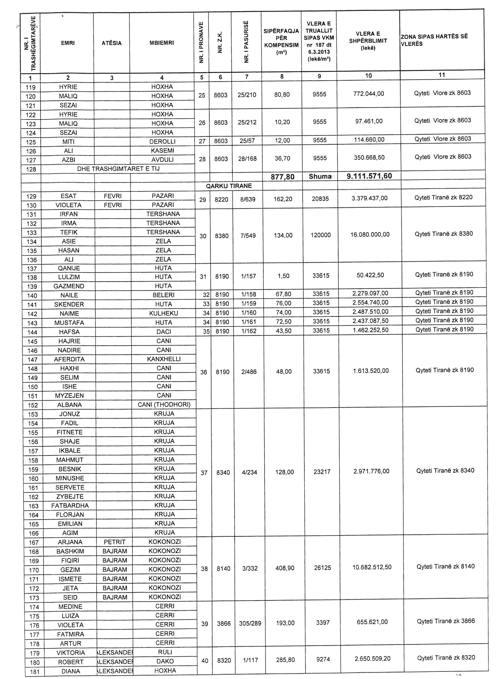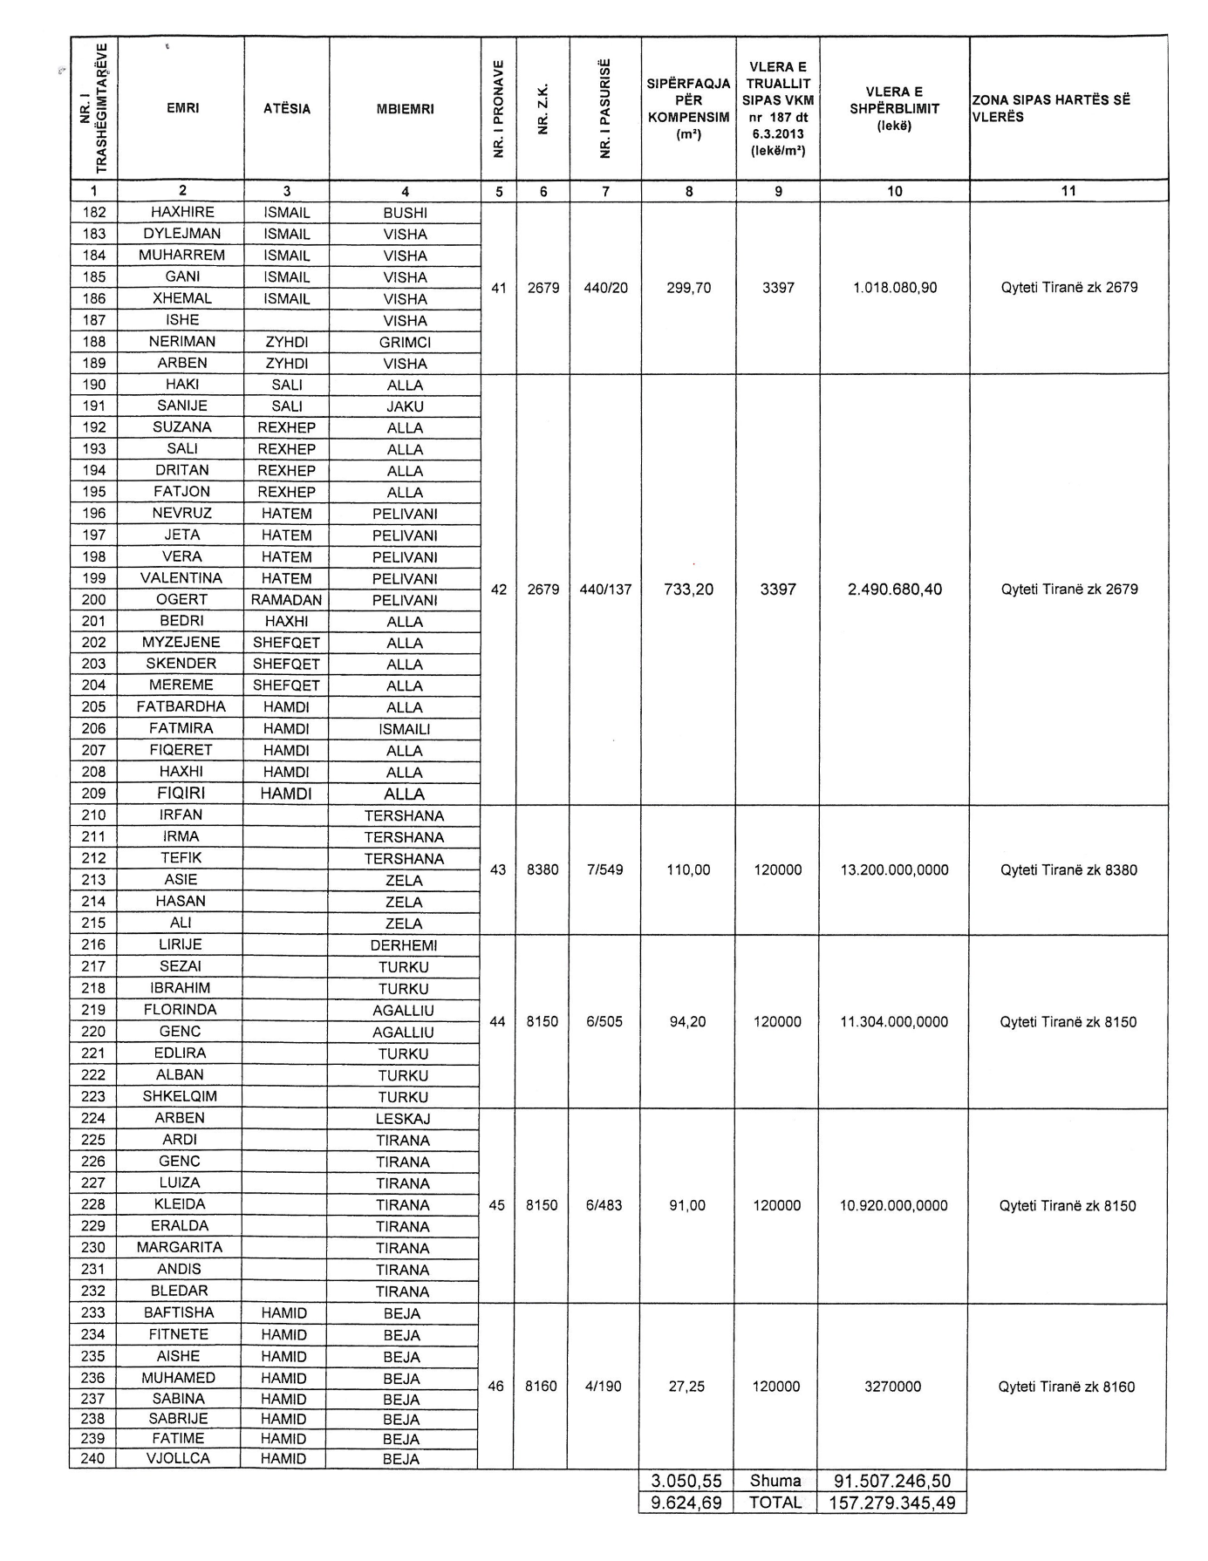

UDHËZIM

Nr. 8, datë 29.7.2013

Për shpenzimet që kryhen nga komuna/bashkia për përgatitjen e dokumentacionit të marrjes së tokës bujqësore në pronësi në fshatrat e ish-kooperativat bujqësore

Në mbështetje të nenit 102 pika 4 të Kushtetutës dhe të vendimit të Këshillit të Ministrave nr. 253, datë 6.3.2013 “Për përcaktimin e procedurave të plotësimit të akteve të marrjes së tokës bujqësore në pronësi për familjet bujqësore në fshatrat e ish-kooperativave bujqësore”,

Udhëzojmë:

1. Shpenzimet që përballohen nga komuna/bashkia për përgatitjen e planvendosjes së ngastrës/ave, nga subjekt i licencuar i angazhuar nga komuna/bashkia, për rastet kur planvendosja nuk është paraqitur nga përdoruesit faktik të tokës bujqësore, janë 3000-5000 (tre mijë-pesë mijë) lekë/dynymë.
2. Ky udhëzim hyn në fuqi pas botimit në Fletoren Zyrtare.

MINISTRI I BUJQËSISË, USHQIMIT MINISTRI I FINANCAVE
DHE MBROJTJES SË KONSUMATORIT
Genc Ruli Ridvan Bode

UDHËZIM

Nr. 8, datë 24.7.2013

PËR MËNYRËN DHE PROCEDURAT E BLLOKIMIT, TË KTHIMIT NË VENDIN E ORIGJINËS, TË ASGJËSIMIT OSE TË PËRMIRËSIMIT NË PËRPUTHJE ME TREGUESIT PËR PLEHRAT E PAPËRSHTATSHME

Në mbështetje të nenit 102 pika 4 e Kushtetutës dhe të nenit 7 pika 2 të ligjit nr. 10 390, datë 3.3.2011 “Për plehrat e përdorimit për bimësinë”, Ministri i Bujqësisë, Ushqimit dhe Mbrojtjes së Konsumatorit, Ministri i Shëndetësisë dhe Ministri i Mjedisit, Pyjeve dhe Administrimit të Ujërave,

UDHËZOJNË:

1. Masat që merren lidhur me plehrat e papërshtatshme

1.1 Kur të dhënat e specifikuara në certifikatën e analizës dhe të origjinës nuk përputhen me ato të kryera në laboratorin e analizave dhe kur në përbërjen e këtyre plehrave ka elemente kimike jashtë standardeve të miratuara, të cilat përbëjnë rrezik për sigurinë e shëndetin e njerëzve, të kafshëve e të bimëve, si dhe rrezikojnë mjedisin, atëherë plehu konsiderohet i papërshtatshëm.
1.2 Në rastet e vendosjes në treg të plehut të papërshtatshëm sipas përcaktimeve të pikës 1.1 të këtij kreu, plehu bllokohet dhe mund të kthehet në vendin e origjinës, të asgjësohet ose të përmirësohet në përputhje me treguesit e përcaktuar sipas legjislacionit në fuqi. Për çdo rast plotësohet procesverbali i inspektimit, akti i bllokimit dhe vendimi për procedurën e inspektimit sipas përcaktimit në shtojcat 1, 2 dhe 3 të këtij udhëzimi.
2. Procedurat në pikat e inspektimit kufitar
2.1 Në pikat e inspektimit kufitar kryhet kontrolli i dokumentacionit të plehut ose lëndës së parë për prodhimin e tij, të përcaktuar në ligjin nr. 10 390, datë 3.3.2011 “Për plehrat e përdorimit për bimësinë”.
2.2 Në rast se dokumentacioni i paraqitur nga prodhuesi, nuk është sipas kërkesave të ligjit nr. 10 390, datë 3.3.2011 “Për plehrat e përdorimit për bimësinë”, inspektori i pikës së inspektimit kufitar, vendos për ndalimin e përkohshëm të hyrjes në territorin e vendit të ngarkesës, derisa prodhuesi të plotësojë të gjithë dokumentacionin përkatës brenda afatit të përcaktuar nga inspektori. Inspektori plotëson procesverbalin e inspektimit përkatës sipas shtojcës 1 të këtij udhëzimi.
2.3. Kur prodhuesi, edhe pas kërkesës së inspektorit për plotësimin e këtij dokumentacioni, nuk e plotëson atë brenda afatit të përcaktuar në procesverbalin e inspektimit, atëherë inspektori i pikës së inspektimit kufitar vendos për kthimin e plehut në vendin e origjinës. Në këtë rast, njoftohet në mënyrë elektronike dhe Drejtoria e Përgjithshme e AKU-së dhe ngarkesa qëndron në terminalin doganor të pikës kufitare hyrëse ose në sheshin doganor të pikës kufitare nga vjen ngarkesa, deri në momentin e kthimit të ngarkesës në vendin e origjinës.
2.4. Kur inspektori i pikës së inspektimit kufitar, gjatë kontrollit fizik të plehut ose të lëndës së parë për prodhimin e tij, ka dyshime se vetitë fiziko-kimike kanë pësuar ndryshime, merr vendim për ndalimin e përkohshëm të hyrjes në territorin e vendit të ngarkesës, si dhe njofton drejtorinë rajonale të AKU-së për marrjen e mostrave dhe kryerjen e analizave laboratorike zyrtare të mostrave të marra. Inspektori plotëson procesverbalin e inspektimit sipas shtojcës 1 të këtij udhëzimi. Në këtë rast, njoftohet në mënyrë elektronike dhe Drejtoria e Përgjithshme e AKU-së dhe ngarkesa qëndron në terminalin doganor të pikës kufitare hyrëse ose sheshin doganor të pikës kufitare nga vjen ngarkesa deri në përfundim të analizave laboratorike zyrtare, sipas afatit të përcaktuar në ligjin nr. 10 390, datë 3.3.2011 “Për plehrat e përdorimit për bimësinë”.
2.5. Kur rezultatet e analizave laboratorike zyrtare të plehut ose të lëndës së parë për prodhimin e tij, përputhen me të dhënat e specifikuara në certifikatën e analizës dhe të origjinës, inspektori i drejtorisë rajonale të AKU-së njofton në mënyrë elektronike inspektorin e pikës së inspektimit kufitar për këto rezultate, duke i dërguar edhe një kopje të skanuar të fletës së analizës. Me marrjen e njoftimit, inspektori i pikës së inspektimit kufitar merr vendimin për lejimin e hyrjes së ngarkesës në territorin e vendit sipas vendimit për procedurën e inspektimit të përcaktuar në shtojcën 3 të këtij udhëzimi.
2.6. Kur rezultatet e analizave laboratorike zyrtare të plehut ose lëndës së parë për prodhimin e tij, nuk përputhen me të dhënat e specifikuara në certifikatën e analizës dhe të origjinës, inspektori i drejtorisë rajonale të AKU-së njofton në mënyrë elektronike inspektorin e pikës së inspektimit kufitar për këto rezultate, duke i dërguar edhe një kopje të skanuar të fletës së analizës. Me marrjen e njoftimit, inspektori i pikës së inspektimit kufitar, vendos kthimin e ngarkesës në vendin e origjinës sipas vendimit për procedurën e inspektimit të përcaktuar në shtojcën 3 të këtij udhëzimi.
3. Procedurat e bllokimit për përmirësimin e treguesve cilësorë ose asgjësimin gjatë fazës së prodhimit
3.1 Kur plehu ose lënda e parë për prodhimin e tij, prodhohet brenda territorit të Republikës të Shqipërisë, inspektori i drejtorisë rajonale të AKU-së kryen kontrollin e dokumentacionit të përcaktuar në ligjin nr. 10 390, datë 3.3.2011 “Për plehrat e përdorimit për bimësinë”. Në rast se dokumentacioni i paraqitur nga prodhuesi, nuk është sipas kërkesave të ligjit nr. 10 390, datë 3.3.2011 “Për plehrat e përdorimit për bimësinë”, inspektori vendos për bllokimin e plehut derisa prodhuesi të plotësojë të gjithë dokumentacionin përkatës brenda afatit të përcaktuar nga inspektori. Inspektori plotëson procesverbalin e inspektimit dhe aktbllokimin sipas shtojcave 1 dhe 2 të këtij udhëzimi.
3.2 Inspektori i drejtorisë rajonale të AKU-së gjatë kontrollit fizik të plehut ose të lëndës së parë, ka dyshime se vetitë fiziko-kimike të tij kanë pësuar ndryshime, vendos për bllokimin e plehut, si dhe merr mostra për të kryer analizat laboratorike zyrtare. Inspektori plotëson procesverbalin e inspektimit dhe aktbllokimin sipas shtojcave 1 dhe 2 të këtij udhëzimi. Kur rezultatet e analizave laboratorike zyrtare të plehut të bllokuar ose të lëndës së parë për prodhimin e tij, përputhen me të dhënat e specifikuara në certifikatën e analizës dhe të origjinës, ky pleh konsiderohet i përshtatshëm dhe inspektori i drejtorisë rajonale të AKU-së, vendos për lejimin e vendosjes në treg të plehut, sipas vendimit për procedurën e inspektimit të përcaktuar në shtojcën 3 të këtij udhëzimi.
3.3 Kur rezultatet e analizave laboratorike zyrtare të plehut të bllokuar ose të lëndës së parë për prodhimin e tij, nuk përputhen me të dhënat e specifikuara në certifikatën e analizës dhe të origjinës, ky pleh konsiderohet i papërshtatshëm, dhe inspektori i drejtorisë rajonale të AKU-së, vendos për përmirësimin e treguesve cilësorë të plehut brenda një afati të përcaktuar, sipas vendimit për procedurën e inspektimit të përcaktuar në shtojcën 3 të këtij udhëzimi.
3.4 Pas kalimit të afatit të përcaktuar në vendimin e inspektimit të përcaktuar në pikën 3.3 më lart, inspektori i drejtorisë rajonale të AKU-së, kryen inspektimin përkatës me qëllim verifikimin e përmirësimit të treguesve cilësorë të plehut të bllokuar. Inspektori plotëson procesverbalin e inspektimit dhe merr mostrat për të kryer analizat laboratorike zyrtare. Kur rezultatet e analizave laboratorike zyrtare të plehut ose të lëndës së parë për prodhimin e tij, përputhen me të dhënat e specifikuara në certifikatën e analizës dhe të origjinës, ky pleh konsiderohet i përshtatshëm dhe inspektori i drejtorisë rajonale të AKU-së, vendos për lejimin e vendosjes në treg të plehut, sipas vendimit për procedurën e inspektimit të përcaktuar në shtojcën 3 të këtij udhëzimi.
3.5 Kur treguesit cilësorë të plehut të bllokuar ose të lëndës së parë për prodhimin e tij, të papërshtatshëm, nuk janë përmirësuar ose nuk mund të përmirësohen, por plehu ose lënda e parë për prodhimin e tij nuk përmban substanca toksike dhe nuk përbën rrezik, për sigurinë apo shëndetin e njerëzve, të kafshëve e të bimëve, si dhe nuk rrezikojnë mjedisin, atëherë inspektori i drejtorisë rajonale të AKU-së merr vendimin për dërgimin e plehut të bllokuar ose të lëndës së parë për prodhimin e tij, në një landfill sanitar, për asgjësimin sipas procedurave të përcaktuara në legjislacionin në fuqi për këtë qëllim, si dhe ngarkimin e prodhuesit me këtë detyrim.
3.6 Kur treguesit cilësorë të plehut të bllokuar ose të lëndës së parë për prodhimin e tyre, të papërshtatshëm nuk mund të përmirësohen dhe plehu ose lënda e parë për prodhimin e tyre përmban substanca toksike që përbën rrezik për sigurinë apo shëndetin e njerëzve, të kafshëve e të bimëve, si dhe rrezikojnë mjedisin, atëherë inspektori i drejtorisë rajonale të AKU-së merr vendimin që plehu i bllokuar ose lënda e parë për prodhimin e tij, të etiketohet dhe të ruhet në një vend të izoluar të përshtatshëm, të përcaktuar në konsultim me inspektorët e strukturave përkatëse që mbulojnë fushën e shëndetit publik, si dhe të mbrojtjes së mjedisit derisa të gjendet zgjidhja për trajtimin e tyre. Në këtë rast plotësohet procesverbali i inspektimit, vendimi për procedurën e inspektimit të përcaktuar në shtojcën 1 dhe 3 të këtij udhëzimi. Prodhuesi është i detyruar që brenda afateve të përcaktuara nga legjislacioni në fuqi për mbrojtjen e mjedisit dhe të atij për trajtimin e mbetjeve të rrezikshme, të ndërmarrë procedurat e mëtejshme, për asgjësimin e tyre nga subjektet përkatëse të licencuara në këtë fushë.
4. Procedurat e bllokimit për përmirësimin e treguesve cilësorë ose asgjësimin gjatë fazës së tregtimit ose magazinimit
4.1 Kur gjatë inspektimit në ambientet e magazinimit dhe tregtimit të plehut ose të lëndës së parë për prodhimin e tij, Inspektori i Drejtorisë Rajonale të AKU-së dyshon se mjedisi i ruajtjes ose i magazinimit nuk plotëson kushtet e përcaktuara në ligjin nr. 10 390, datë 3.3.2011 “Për plehrat e përdorimit për bimësinë” dhe në këtë rast dyshon se vetitë fiziko-kimike të tij kanë pësuar ndryshime, merr vendim për bllokimin e plehut, si dhe merr mostra për kryerjen e analizat laboratorike zyrtare. Inspektori plotëson procesverbalin e inspektimit dhe aktbllokimin, sipas shtojcave 1 dhe 2 të këtij udhëzimi. Kur rezultatet e analizave laboratorike zyrtare të plehut të bllokuar ose të lëndës së parë për prodhimin e tij, përputhen me të dhënat e specifikuara në certifikatën e analizës dhe të origjinës, ky pleh konsiderohet i përshtatshëm dhe inspektori i drejtorisë rajonale të AKU-së, vendos për lejimin e vendosjes në treg të plehut, sipas vendimit për procedurën e inspektimit të përcaktuar në shtojcën 3 të këtij udhëzimi.
4.2 Kur rezultatet e analizave laboratorike zyrtare të plehut të bllokuar ose të lëndës së parë për prodhimin e tij, të prodhuar në territorin e Republikës së Shqipërisë nuk përputhen me të dhënat e specifikuara në certifikatën e analizës dhe të origjinës, ky pleh konsiderohet i papërshtatshëm dhe inspektori i drejtorisë rajonale të AKU-së, zbaton procedurën e përcaktuar në paragrafët nga 3.3 – 3.6 të këtij udhëzimi.
4.3 Kur rezultatet e analizave laboratorike zyrtare të plehut të bllokuar ose të lëndës së parë për prodhimin e tij, të importuar nuk përputhen me të dhënat e specifikuara në certifikatën e analizës dhe të origjinës, ky pleh konsiderohet i papërshtatshëm. Inspektori i drejtorisë rajonale të AKU-së vepron si më poshtë:
4.3.1 Kur plehu i bllokuar ose lënda e parë për prodhimin e tij nuk përmban substanca toksike dhe nuk përbën rrezik, për sigurinë apo shëndetin e njerëzve, të kafshëve e të bimëve, si dhe nuk rrezikojnë mjedisin, atëherë inspektori i drejtorisë rajonale të AKU-së merr vendimin për dërgimin e plehut ose të lëndës së parë për prodhimin e tij, të bllokuar në një landfill sanitar, për asgjësimin sipas procedurave të përcaktuara në legjislacionin në fuqi për këtë qëllim, si dhe ngarkimin e prodhuesit me këtë detyrim.
4.3.2 Kur plehu i bllokuar ose lënda e parë për prodhimin e tij përmban substanca toksike që përbëjnë rrezik, për sigurinë apo shëndetin e njerëzve, të kafshëve e të bimëve, si dhe rrezikojnë mjedisin, atëherë inspektori i drejtorisë rajonale të AKU-së merr vendimin që plehu ose lënda e parë për prodhimin e tij të bllokuar, të etiketohet dhe të ruhet në një vend të izoluar të përshtatshëm, të përcaktuar në konsultim me inspektorët e strukturave përkatëse që mbulojnë fushën e shëndetit publik, si dhe të mbrojtjes së mjedisit derisa të gjendet zgjidhja për trajtimin e tyre. Në këtë rast plotësohet procesverbali i inspektimit, vendimi për procedurën e inspektimit të përcaktuar në shtojcën 1 dhe 3 të këtij udhëzimi. Prodhuesi është i detyruar që brenda afateve të përcaktuara nga legjislacioni në fuqi për mbrojtjen e mjedisit dhe të atij për trajtimin e mbetjeve të rrezikshme, të ndërmarrë procedurat e mëtejshme, për asgjësimin e tyre nga subjektet përkatëse të licencuara në këtë fushë.
5. Dispozita të fundit
Për zbatimin e këtij udhëzimi ngarkohen Ministria e Bujqësisë, Ushqimit dhe Mbrojtjes së Konsumatorit, Autoriteti Kombëtar i Ushqimit, Ministria e Shëndetësisë, Ministria e Mjedisit, Pyjeve dhe Administrimit të Ujërave.
Ky udhëzim hyn në fuqi pas botimit në Fletoren Zyrtare.

MINISTRI I BUJQËSISË, USHQIMIT DHE MBROJTJES SË KONSUMATORIT | MINISTRI I SHËNDETËSISË | MINISTRI I MJEDISIT, PYJEVE DHE ADMINISTRIMIT TË UJËRAVE
Genc Ruli | Halim Kosova | Fatmir Mediu

Shtojca 1

REPUBLIKA E SHQIPËRISË
MINISTRIA E BUJQËSISË, USHQIMIT DHE
MBROJTJES SË KONSUMATORIT AUTORITETI KOMBËTAR I USHQIMIT
Nr.______ Datë / /
Drejtoria Rajonale e Autoritetit Kombëtar të Ushqimit Qarku…………………….

PROCESVERBAL INSPEKTIMI

Në zbatim të ligjit nr. 10 390, datë 3.3.2011 “Për plehrat e përdorimit për bimësinë”, ligjit nr. 10 433, datë 16.6.2011 “Për inspektimin në Republikën e Shqipërisë”, ligjit nr. 9863, datë 28.1.2008 “Për ushqimin”, si dhe në VKM nr. 260, datë 27.3.2013 “Për caktimin e rregullave për kontrollin, marrjen e mostrave, analizave e të procedurave, dhënien e rezultateve të tyre, si dhe vlerësimin e analizave të plehrave”, gjatë kontrollit u konstatua:
1 ……………………………………………………………………………………………………………
2 ……………………………………………………………………………………………………………
3. Mora mostër për analiza të cilësisë së plehut.....................................................

Kodi i subjektit prodhues (..................................................................................) (Ky kod nuk vendoset në procesverbalin e inspektimit që dorëzohet dhe ruhet te prodhuesi)

Mora gjithsej 3 (tri) mostra dhe do të kryej këto analiza:
- Lloji i analizave që kryhen do t’u përmbahet të dhënave sipas etiketës të vendosur në paketimin e plehrave ose certifikatën e origjinës, si dhe dokumenteve origjinale shoqëruese.
- Analizat kryhen në laboratorin e miratuar: ……………………………………………………………….
- Analiza kimike ................................................................................................... .......................................................................................................................................................................................................................................................................................................................................................................................
- Karakteristikat cilësorë (ngjyra, përbërja granulore, kristalore, pluhur dhe i lëngshëm ose forma të tjera) ...............................................................................................................................................................................................................................................................................................................................................................................................................................................................................................................
Bazuar në sa më lart vendosa:…………................................................................
………………………………………………………………………………………………………………
………………………………………………………………………………………………………………
(Ky procesverbal inspektimi mbahet në tri kopje. Njëra kopje i dorëzohet prodhuesit, një e merr inspektori dhe kopja e tretë, dorëzohet në laboratorin e analizave.
Në procesverbalin e inspektimit që shoqëron mostrën për analiza, nuk vendoset emri i prodhuesit ose subjekti, por vetëm firma e përfaqësuesit.)

Prodhuesi ose përfaqësuesi Inspektorët
(................) (.........................)

Shtojca 2



REPUBLIKA E SHQIPËRISË
MINISTRIA E BUJQËSISË, USHQIMIT DHE
MBROJTJES SË KONSUMATORIT
AUTORITETI KOMBËTAR I USHQIMIT
____________________________________________________________________________________
Nr.______ Datë / /
Drejtoria Rajonale e Autoritetit Kombëtar të Ushqimit Qarku…………………….

AKT BLLOKIMI

Në zbatim të ligjit nr. 10 390, datë 3.3.2011 “Për plehrat e përdorimit për bimësinë”, akteve nënligjore të tij, në fuqi ligjit nr. 10 433, datë 16.6.2011 “Për inspektimin në Republikën e Shqipërisë”, dhe procesverbalit të inspektimit nr._____, datë___/___/____, sot në datën ______ mbajmë këtë akt bllokimi për plehrat e përdorimit për bimësinë,
për subjektin privat....................……………………………………………………….....................
Me përfaqësues z./znj. ………………………………...., në qarkun…………………...................., në rrethin…………………………… komuna………………, fshati……………………….....................
Bllokimi bëhet në zbatim të pikës 1, nenit 7 të ligjit nr. 10 390, datë 3.3.2011“Për plehrat e përdorimit për bimësinë”.
1. …………………………………… ...................sasia në kv……………………………………………
2. …………………………………… ...................sasia në kv……………………………………………….
3. …………………………………… ...................sasia në kv ……………………………………………….
4. .........................................................sasia në kv ……………………………………………….
5. .........................................................sasia në kv ………………………………………………..
6. .........................................................sasia në kv ………………………………………………..

Sasia e plehut të bllokuar qëndron gjendje në: .......................................................................................................................................................................................................................................................................................................................................................................................................................................................................................
Aktbllokimi mbahet në 3 (tri) kopje, njëra prej të cilave i lihet prodhuesit, njërën e mban drejtoria rajonale e AKU-së e qarkut dhe kopja e tretë dorëzohet në Drejtorinë e Përgjithshme të AKU-së.
Prodhuesi ose përfaqësuesi. Inspektorët

(……………………………) (……………………………………………….)

Shtojca 3

REPUBLIKA E SHQIPËRISË
MINISTRIA E BUJQËSISË, USHQIMIT DHE
MBROJTJES SË KONSUMATORIT
AUTORITETI KOMBËTAR I USHQIMIT

Nr. _____ Prot. Datë / /

Drejtoria Rajonale e Autoritetit Kombëtar të Ushqimit Qarku…………………….

LËNDA: Vendim për procedurën e inspektimit të subjektit ____________

DREJTUAR: Z. __________, Administrator
Subjektit _____________
Adresa: ______________

PËR DIJENI: Drejtorit të Drejtorisë Rajonale, Qarku_____
Drejtorisë së Përgjithshme të AKU-së

Inspektorët e Drejtorisë Rajonale, qarku_______, në datë _______, kanë kryer inspektimin në subjektin ____________ me objekt ____________. Gjatë këtij inspektimi, inspektorët kanë mbajtur procesverbalin e inspektimit me nr._____ datë___/___/____, aktin e bllokimit nr._____, datë___/___/____ dhe fletanalizë nr.____, datë__/__/_____, të cilat i janë paraqitur edhe subjektit. Nga këto dokumente rezulton se:___________________________________________________________
_________________________________________________________________________________________________________________________________________________________________________________________________________________________________________________________
Bazuar në sa më lart inspektorët vendosin:

1. Kthimin e plehut ose lëndës së parë për prodhimin e tij, të papërshtatshëm në vendin e origjinës; ose
2. Kthimin e plehut ose lëndës së parë për prodhimin e tij, të papërshtatshëm në vendin e prodhimit për përmirësimin e treguesve cilësorë; ose
3. Asgjësimin e plehut ose të lëndës së parë për prodhimin e tij, si të papërshtatshëm.
4. Lejimin e futjes së plehut ose të lëndës së parë për prodhimin e tij në territorin e vendit.
5. Lejimin e vendosjes në treg të plehut.

Inspektorët

(……………………………………………….)

UDHËZIM
Nr. 42, datë 19.8.2013

PËR PROCEDURAT E EMËRIMIT DHE SHKARKIMIT TË DREJTORIT TË INSTITUCIONIT ARSIMOR PUBLIK

Në mbështetje të nenit 102, pika 4 e Kushtetutës së Republikës së Shqipërisë, të pikave 1 dhe 3 të nenit 55 të ligjit nr. 69/2012, datë 21.6.2012 “Për sistemin arsimor parauniversitar në Republikën e Shqipërisë”,

UDHËZOJ:

KREU 1
EMËRIMI I DREJTORIT

A. Shpallja e vendit vakant për drejtor në institucionin arsimor publik
Njësia arsimore vendore përkatëse, brenda pesë ditëve kur vendi i drejtorit është i lirë, shpall vendin vakant në faqen elektronike zyrtare të njësisë arsimore vendore, si edhe në një mjedis publik të saj.
Shpallja e vendit vakant për drejtor kryhet edhe në një mjedis të institucionit arsimor publik.
B. Dokumentacioni i aplikimit, afati i dorëzimit dhe komisioni i vlerësimit
1. Kandidati për drejtor i institucionit arsimor duhet:
a) të ketë diplomë të ciklit të dytë në fushën e edukimit ose diplomë të njëvlershme me të, sipas ligjit nr. 9741, datë 21.5.2007 “Për arsimin e lartë në Republikën e Shqipërisë”, i ndryshuar;
b) të ketë të paktën kategorinë “mësues i kualifikuar”;
c) të mos ketë masa disiplinore në fuqi;
d) të ketë punuar në arsimin parauniversitar të paktën 5 vjet pa ndërprerje deri në datën e aplikimit.
2. Dokumentacioni i aplikimit për drejtor përmban:
a) CV-në dhe kopjet që dëshmojnë pohimet në CV (sipas modelit të përcaktuar në shtojcën nr. 1, bashkëlidhur këtij udhëzimi);
b) tabelën e plotësuar me të dhënat për aplikant (sipas modelit të përcaktuar në shtojcën nr. 2, bashkëlidhur këtij udhëzimi);
c) dëshminë e penalitetit;
d) dy rekomandime nga mësues, drejtorë të institucioneve arsimore ose titullarë të njësive arsimore vendore që kanë punuar me aplikantin gjatë viteve të fundit (sipas modelit të shtojcës nr. 3, bashkëlidhur këtij udhëzimi).
3. Drejtori aktual i institucionit arsimor ose zëvendësuesi i tij, vë në dispozicion të secilit aplikant një kopje të dokumenteve të mëposhtme:
a) plani afatmesëm i shkollës;
b) plani vjetor i shkollës i vitit të fundit;
c) raporti vjetor i shkollës i vitit të fundit.
4. Dokumentacioni i aplikimit, i përcaktuar në pikën 2, dorëzohet në sekretarinë e njësisë arsimore vendore.
Afati i dorëzimit të dokumentacionit është 15 ditë pas shpalljes së kërkesës për drejtor të institucionit arsimor.
5. Ngritja dhe përbërja e komisionit të vlerësimit:
a) Komisioni i vlerësimit të kandidatëve për pozicionin e drejtorit në institucionin arsimor publik ngrihet nga titullari i njësisë arsimore vendore përkatëse (Drejtoria Arsimore Rajonale (DAR)/Zyra Arsimore (ZA).

b) Komisioni përbëhet nga:
- një përfaqësues i njësisë bazë të qeverisjes vendore;
- kryetari i bordit të institucionit arsimor;
- kryetari i këshillit të prindërve të institucionit;
- dy mësues të institucionit arsimor, të zgjedhur nga këshilli i mësuesve.
c) Këshilli i mësuesve të institucionit arsimor zgjedh si anëtarë të këtij komisioni dy mësues me shumicë të thjeshtë votash të fshehta;
d) Njëri prej dy mësuesve, me përvojën më të gjatë në atë institucion arsimor, drejton komisionin e vlerësimit;
e) Anëtarët e komisionit nuk duhet të jenë në konflikt interesi me aplikantin.
C. Zëvendësimi i përkohshëm i drejtorit
1. Kur drejtori i institucionit arsimor publik (drejtori) nuk e ushtron përkohësisht detyrën e tij, ai zëvendësohet përkohësisht nga njëri nëndrejtor, ose kur institucioni nuk ka nëndrejtor, zëvendësohet nga një mësues i institucionit.
2. Nëndrejtori ose mësuesi, që zëvendëson përkohësisht drejtorin, caktohet nga titullari i njësisë arsimore vendore përkatëse.
D. Detyrat dhe puna e komisionit të vlerësimit
1. Komisioni mblidhet në mjediset e institucionit arsimor ose të njësisë arsimore vendore, të shumtën 3 ditë pas afatit të dorëzimit të dokumentacionit të aplikimit dhe kur janë të pranishëm të gjithë anëtarët e tij.
Anëtari i komisionit që mungon ose është në konflikt interesi me aplikantin, zëvendësohet.
2. Komisioni kryen këto detyra:
a) Shqyrton, sipas shtojcave nr. 1 dhe nr. 4, bashkëlidhur këtij udhëzimi, mangësitë e mundshme në dokumentacionet e aplikimit dhe liston aplikantët me dokumentacionin e plotë dhe të saktë, të cilët do të vlerësohen nga komisioni. Aplikantët që nuk pranohen, njoftohen me shkrim për mangësitë në dokumentacion;
b) Vlerëson me pikë aplikantët e pranuar, sipas modelit të përcaktuar në shtojcën nr. 4, bashkëlidhur këtij udhëzimi;
c) Interviston secilin kandidat për platformën e tij të zhvillimit të institucionit dhe çdo anëtar i komisionit e vlerëson intervistën me pikët nga 1 në 20.
3. Komisioni mbledh pikët e secilit aplikant, duke veçuar dy prej tyre me shumën më të madhe të pikëve dhe duke përcaktuar kështu kandidatët e mundshëm për drejtor.
4. Brenda tri ditëve, komisioni shpall në një vend publik në institucion tabelat e pikëve të secilit aplikant (shtojca nr. 4).
5. Aplikantët jofitues kanë të drejtë të paraqesin ankim para komisionit brenda tri ditëve nga shpallja e pikëve.
Ankesat bëhen vetëm për zbatimin e këtij udhëzimi.
Komisioni shqyrton ankesat brenda një dite.
6. Kryetari i komisionit i dorëzon sekretarit të titullarit të njësisë arsimore vendore paketat e aplikimit dhe vlerësimin me pikë për dy kandidatët fitues.
7. Komisioni ruan kopje të këtyre dokumenteve.
E. Procedura e emërimit të drejtorit nga titullari i njësisë arsimore vendore
1. Sektori i Programeve të Zhvillimit në DAR ose Sektori i Shërbimeve Mbështetëse në ZA shqyrton dokumentacionin e komisionit të vlerësimit dhe e kthen, nëse konstaton në to parregullsi.
2. Titullari i njësisë arsimore vendore shqyrton dokumentacionin e dy kandidatëve fitues dhe i interviston për platformën e secilit për zhvillimin e institucionit.
3. Intervista mbahet shënim nga sekretari i tij dhe arkivohet.
4. Brenda pesë ditëve nga dorëzimi i dokumentacionit nga komisioni, titullari i njësisë arsimore vendore shpall në një vend publik të njësisë arsimore vendore kandidatin e përzgjedhur për drejtor.
5. Kandidati jofitues ka të drejtë t’i paraqesë ankesë titullarit të njësisë arsimore vendore brenda tri ditëve nga shpallja e kandidatit fitues.
6. Titullari shqyrton ankesën dhe jep përgjigjen brenda dy ditëve pas afatit të fundit për ankesë.
7. Titullari emëron drejtorin e institucionit arsimor.
Vendimi i emërimit i komunikohet zyrtarisht drejtorit të sapoemëruar, kryetarit të komisionit dhe drejtorit zëvendësues.
8. Drejtori i institucionit arsimor nuk duhet të bëjë pjesë, pas emërimit, në forumet drejtuese të partive politike.
F. Raste të veçanta
1. Në rastet kur nuk paraqiten aplikantë ose ka vetëm një aplikant për vendin vakant, detyrën e drejtorit të institucionit arsimor e kryen përkohësisht drejtori zëvendësues dhe vendi vakant për drejtor rishpallet menjëherë sipas procedurës së mësipërme.
2. Kur ka më shumë se dy aplikantë me numër të njëjtë pikësh, veçohen dy kandidatët për drejtor që kanë më shumë pikë për intervistën.

KREU 2
SHKARKIMI I DREJTORIT

A. Rastet e shkarkimit të drejtorit të institucionit arsimor publik
1. Titullari i njësisë arsimore vendore shkarkon drejtorin e një institucioni arsimor publik në rastet e shkeljeve flagrante, ose kur ka një vendim të formës së prerë nga gjykata kompetente për rastet e mëposhtme:
a) ka falsifikuar dokumente zyrtare;
b) ka nxitur vartësit e tij të falsifikojnë dokumente zyrtare;
c) ka ushtruar dhunë fizike ndaj nxënësve ose punonjësve të institucionit;
ç) ka ngacmuar seksualisht nxënës ose punonjës të institucionit;
d) ka përvetësuar fonde financiare ose materiale të institucionit;
e) ka marrë ryshfet;
f) ka bërë deklaratë të rreme në procesin e aplikimit.
2. Titullari i njësisë arsimore vendore shkarkon drejtorin e një institucioni arsimor publik, kur ka prova se drejtori:
a) ka dhënë kopje ose ka organizuar kopje në provimet kombëtare, ose ka organizuar shkelje të procedurave të zhvillimit të provimeve kombëtare;
b) ka ndërhyrë në përzgjedhjen e teksteve nga mësuesit e institucionit që drejton;
c) ka organizuar ose lejuar pjesëmarrjen e mësuesve ose nxënësve, gjatë procesit mësimor, në veprimtari partiake.
3. Titullari i njësisë arsimore vendore shkarkon drejtorin e institucionit arsimor publik kur, brenda një periudhe prej pesë viteve të njëpasnjëshme shkollore:
a) Inspektorati Shtetëror i Arsimit ka vlerësuar dy herë “dobët” institucionin arsimor që ai drejton;
b) institucioni nuk realizon tre vjet objektivat e planit vjetor;
c) nga rezultatet e pyetësorit të zhvilluar nga njësia arsimore vendore me nxënës, rezulton dy herë niveli “dobët” i kënaqësisë së shërbimit arsimor të institucionit që ai drejton.

4. Titullari i njësisë arsimore vendore shqyrton mundësinë e shkarkimit të drejtorit kur, brenda një periudhe prej pesë viteve të njëpasnjëshme shkollore:
a) pikët mesatare të Maturës Shtetërore të shkollës në tri vitet e fundit janë më të ulëta se në dy vitet e mëparshme;
b) përqindja e notës “pesë” të shkollës në provimet e Maturës Shtetërore në tri vitet e fundit është më e lartë se në dy vitet e mëparshme;
c) në provimet e lirimit, nota mesatare e shkollës në tri vitet e fundit është më e ulët se e dy viteve të mëparshme.

Vendimi i titullarit të njësisë arsimore vendore për shkarkimin ose mosshkarkimin e drejtorit ruhet për 3 vjet në arkivin e DAR/ZA-së.
5. Titullari paralajmëron drejtorin për shkarkim, kur provohet se nuk ka ndëshkuar mësuesin me largim nga puna për shkelje që parashikohen në udhëzimin “Për procedurat e emërimit dhe të largimit nga puna të mësuesit në institucionin arsimor publik”.
Titullari e shkarkon drejtorin kur e përsërit këtë veprim.
6. Drejtori ka të drejtë të dëgjohet nga titullari para se të merret vendimi i shkarkimit të tij.
Seanca dëgjimore e titullarit me drejtorin të mbahet shënim nga sekretari i titullarit dhe të arkivohet.
7. Kur ka prova se janë shkelur procedurat e konkurrimit për drejtor të institucionit arsimor publik, konkurrimi përsëritet.
B. Procedura e shkarkimit të drejtorit të institucionit arsimor me nismë të titullarit të njësisë arsimore vendore
1. Titullari i paraqet bordit të institucionit arsimor nismën e shkarkimit të drejtorit, kur drejtori kryen shkelje të tjera të legjislacionit, ose kur shkolla ka rezultate të ulëta në testime ose inspektime.
2. Bordi i institucionit arsimor, me shumicën e votave të fshehta të tij, jep pëlqimin e shkarkimit të drejtorit sipas propozimit të titullarit të njësisë arsimore vendore, ose i propozon atij t’i jepet drejtorit një vit i plotë shkollor provë me detyra të matshme. Pas përfundimit të vitit provë, titullari i njësisë arsimore vendore vlerëson drejtorin dhe e shkarkon kur nuk ka realizuar detyrat.
C. Procedura e shkarkimit të drejtorit të institucionit arsimor me nismë të bordit të institucionit arsimor
1. Bordi i institucionit arsimor, me shumicë të thjeshtë votash të fshehta të të gjithë anëtarëve të tij, i kërkon titullarit të njësisë arsimore vendore shkarkimin e drejtorit.
2. Drejtori ka të drejtë të dëgjohet nga bordi i institucionit, para se bordi t’i dërgojë titullarit propozimin për shkarkim të drejtorit.
3. Titullari i njësisë arsimore vendore shkarkon drejtorin, ose i jep një vit të plotë shkollor provë me detyra të matshme.
Pas vitit provë, titullari vlerëson drejtorin dhe e shkarkon atë, kur nuk ka realizuar detyrat.

KREU 3
DISPOZITA TË FUNDIT

Procedurat e emërimit dhe shkarkimit të drejtorëve janë objekt i inspektimit të Inspektoratit Shtetëror të Arsimit.
Ngarkohen për zbatimin e këtij udhëzimi: Sekretari i Përgjithshëm, Drejtoria e Përgjithshme e Arsimit Parauniversitar, drejtoritë arsimore rajonale dhe zyrat arsimore.
Ky udhëzim hyn në fuqi pas botimit në Fletoren Zyrtare.

MINISTRI I ARSIMIT DHE SHKENCËS
Myqerem Tafaj

SHTOJCA 1

CURRICULUM VITAE

I. EMRI MBIEMRI
II. DATËLINDJA
III. TELEFONI
IV. ARSIMI
V. KUALIFIKIMI
VI. CERTIFIKATA
VII. PUNËSIMI
VIII. BOTIMET
a) libra
b) shkrime
c) referime
IX. PROJEKTE
X. PROVIMET KOMBËTARE
Dëshmoj se i kam kuptuar udhëzimet për plotësimin e shtojcës 1 dhe pasojat nga plotësimi i pasaktë i saj.
Firma
Data

UDHËZIME
PLOTËSIMI I CURRICULUM VITAE

ARSIMI
Diploma (diplomat) e shkollës së lartë
KUALIFIKIMI
Kategoria e kualifikimit si mësues dhe vlerësimi i kualifikimit (nëse ka pasur vlerësim).
NOTA MESATARE
Nota mesatare në shkollën e lartë (e rrumbullakosur në numër të plotë)
CERTIFIKATA PËR DREJTIMIN E ARSIMIT
CERTIFIKATA PËR ASPEKTE TË TJERA ARSIMORE
Shënim.
Certifikatat mund të jenë marrë brenda ose jashtë vendit.
Ndër certifikatat e marra brenda vendit, vendosen vetëm ato që dëshmojnë marrjen e krediteve.
PUNËSIMI
Renditen, njëra pas tjetrës, të gjitha punësimet, duke filluar nga e tanishmja deri te punësimi i parë.
Për çdo punësim shkruhet:
- Viti i fillimit dhe i mbarimit;
- Titulli i vendit të punës (mësues i matematikës në arsimin bazë, mësues i fillores, nëndrejtor, drejtor shkolle, inspektor etj.);
- Adresa e vendit të punës (shkolla e mesme “Kristoforidhi”, Elbasan; inspektor, DAR Elbasan).
P.sh.:
1997-2000 Inspektor, DAR Elbasan
1990-1997 Drejtor, shkolla e arsimit bazë “Naim Frashëri”, Elbasan
1990-1997 Mësues, shkolla e mesme “Kristoforidhi”, Elbasan
Nëndrejtor (vitet)
BOTIMET
Përmenden vetëm botime, të cilat kanë të bëjnë me arsimin, duke filluar nga 1 janari 1992.

Për çdo botim shkruhet emri e mbiemri i bashkautorëve (nëse ka), titulli i botimit, institucioni botues dhe viti i botimit.
Botimet ndahen në libra dhe shkrime.
LIBRA
Librat ndahen në:
- Tekste shkollore
- Tekste për mësuesit
- Libra për drejtimin e shkollës
- Libra për çështje të tjera arsimore
Secili prej katër llojeve të mësipërme të librave renditet me numrat 1, 2, ...
P.sh.:
Tekste shkollore
Nuk ka
Tekste për mësuesit
1. Me Agim Korabin; Teksti i nxënësit “Fizika 7”, shtëpia botuese “Egla”, 1997
Libra për drejtimin e shkollës
Nuk ka
Libra për çështje të tjera arsimore
1. “Strategjitë e mësimdhënies dhe të të nxënit”, shtëpia botuese “Egla”, 2004
2. “Braktisja e shkollës në qarkun e Shkodrës”, shtëpia botuese “7 Marsi”, 2010
SHKRIME
Shkrimet ndahen në:
- Për drejtimin e shkollës
- Për çështje të tjera arsimore
Secili prej dy llojeve të mësipërme renditet me numrat 1, 2, ...
P.sh.:
Drejtimi i shkollës
1. “Drejtori i shkollës - menaxheri i saj”, gazeta “Mësuesi”, 2007
2. “Reforma e drejtimit të shkollës te ne dhe në vendet fqinje”, gazeta “Shekulli”, 2011
Çështje të tjera arsimore
Nuk ka
KUMTESA
Përfshihen kumtesa në konferenca, simpoziume etj., të mbajtura brenda ose jashtë vendit.
Për çdo referim tregohet emri e mbiemri i bashkautorëve (nëse ka), titulli i kumtesës, emri i konferencës ose simpoziumit, vendi dhe viti i mbajtjes.
Secila prej tyre renditet me numrat 1, 2, ...
P.sh.:
Kumtesa në takime ndërkombëtare për arsimin
1. “Përfshirja e fëmijëve me aftësi të kufizuara në veprimtari jashtëshkollore”, konferenca “Fëmijët me aftësi të kufizuara”, Bukuresht, botuar në revistën “Education for all”, 2003
Kumtesa në takime kombëtare për arsimin
1. Me Etleva Martën, Blerim Tiranën, Altin Koten, “Reforma e sistemit të trajnimit të mësuesve në vendet në tranzicion”, konferenca “Trajnimi i mësuesve”, Tiranë, 2006
PROJEKTE
Këtu përfshihen pjesëmarrjet në projekte që kanë të bëjnë vetëm me drejtimin e institucionit arsimor (kopsht, shkollë).
Për secilin projekt përmendet titulli, organizmi që ka mbështetur realizmin e projektit, viti (vitet) kur është zhvilluar projekti, roli në projekt.
Secili prej tyre renditet me numrat 1, 2, ...

P.sh.:
1. Projekti “Studimi mbi braktisjen e shkollës nëntëvjeçare”; UNICEF, 2004-2006. Kam zhvilluar pyetësorë me prindërit e nxënësve braktisës.
2. Projekti “Dhuna në mjediset e shkollës”, OJF “Rruga e dritës”, 2001. Koordinator i projektit.
PROVIMET KOMBËTARE
Administrator në provimet kombëtare (matura ose lirimi) (vitet)
Hartues i testeve në provimet kombëtare (matura ose lirimi) (vitet)
Vlerësues i përgjigjeve të nxënësve në provimet kombëtare (matura ose lirimi) (vitet)
VINI RE!
- Për kategorinë e kualifikimit si mësues, diploma (diplomat) e shkollës së lartë dhe notat e shkollës së lartë paraqiten kopje të noterizuara të dokumenteve përkatëse;
- Për certifikata paraqiten kopjet e tyre;
- Për librat paraqitet kopja e ballinës;
- Për shkrimet paraqiten kopje të faqes së parë;
- Për kumtesat paraqitet kopja e faqes së parë;
- Për provimet kombëtare paraqiten dëshmi të firmosura nga DAR ose ZA përkatëse.

SHTOJCA 2
TABELA E TË DHËNAVE PËR APLIKANTIN

Emri, mbiemri _______________________
Aplikanti shënon brenda kllapave krahas zërit përkatës:
- Numrin, kur kërkohet numri;
- “Po” ose “Jo”, kur kërkohet përgjigje e tillë.
I | CERTIFIKATA
1 | Certifikata për drejtimin e arsimit (numri i tyre)
2 | Certifikata për aspekte të tjera arsimore (numri i tyre)
3 | Kredite si drejtor (numri)
4 | Kredite si mësues (numri)
II | LIBRA
1 | Autor në tekstet shkollore (numri i tyre)
2 | Autor në tekstet për mësuesit (numri i tyre)
3 | Autor libri për drejtimin e shkollës (numri i tyre)
4 | Autor libri për çështje të tjera arsimore (numri i tyre)
III | SHKRIME
1 | Shkrime për drejtimin e shkollës (numri i tyre)
2 | Shkrime për çështje të tjera arsimore (numri i tyre)
IV | KUMTESA
1 | Kumtesa në takime ndërkombëtare për arsimin (numri i tyre)
2 | Kumtesa në takime kombëtare për arsimin (numri i tyre)
V | GJUHA E HUAJ E MBROJTUR
1 | Gjuha angleze ( )
2 | Gjuhë e huaj tjetër e vendeve të BE-së (numri i gjuhëve)
VI | TEKNOLOGJIA E INFORMACIONIT DHE E KOMUNIKIMIT (TË MBROJTURA OSE ME KREDITE)
1 | Microsoft Word ( )
2 | Përdorimi i internetit ( )
3 | Excel ( )
4 | PowerPoint ( )
VII | NOTAT
 | Nota mesatare në shkollën lartë e rrumbullakosur në numër të plotë ( )
VIII | PROVIMET KOMBËTARE (lirimi ose matura)
1 | Administrator në provimet kombëtare (numri i herëve)
2 | Hartues i testeve në provimet kombëtare (numri i herëve)
3 | Vlerësues i përgjigjeve të nxënësve në provimet kombëtare (numri i herëve)
IX | PROJEKTE (numri i tyre)
X | ROLE NË DREJTIM
 | Nëndrejtor (vitet)
Dëshmoj se i kam kuptuar udhëzimet për plotësimin e shtojcës 2 dhe pasojat nga plotësimi i pasaktë i saj.
Firma Data
SHTOJCA 3
REKOMANDIMET
(Udhëzime)

Një rekomandim zë jo më shumë se gjysmë faqe. Lëshohet nga mësues, drejtor i institucionit arsimor ose titullar, me kusht që aplikanti të ketë punuar vitet e fundit shkollore me rekomanduesin. Nuk lejohet që të dy rekomanduesit të jenë mësues.
Rekomandimi përshkruan tri aspekte të veprimtarisë profesionale të aplikantit, duke përdorur fjalët “mjaftueshëm”, “mirë” ose “shumë mirë”. Këto aspekte janë:
- Zbatimi i ligjshmërisë;
- Etika dhe sjellja;
- Arritjet profesionale.
Rekomanduesi mund të shkruajë ndonjë ngjarje të spikatur në karrierën e aplikantit.

SHTOJCA 4
UDHËZIM PËR KOMISIONIN E VLERËSIMIT

Pranimi ose mospranimi i një aplikimi
Komisioni nuk pranon aplikimet në të cilat mungon njëra nga këto të dhëna:
- Kopja e noterizuar për kategorinë e kualifikimit si mësues, e diplomës (diplomave) të shkollës së lartë;
- Kopjet për notat e shkollës së lartë.
Komisioni pranon aplikimet për çdo mungesë tjetër, por shënon me zero pikët për mungesat përkatëse. P.sh., për një botim, kumtesë etj., që nuk ka provat e kërkuara te “Shtojca 1”, shënohet numri 0 (zero).
Pikët e intervistës
Mblidhen pikët e secilit anëtar. Shuma pjesëtohet me numrin e anëtarëve të komisionit dhe rezultati rrumbullakoset në numrin e plotë më të afërt.
P.sh.:
Pikët e pesë anëtarëve për intervistën e një aplikuesi janë: 16, 14, 18, 16, 12.
Shuma është 76.
76:5=15,2
E rrumbullakosur është 15.
Ky numër vendoset te zëri “Intervista” tek tabela e mëposhtme.
Pikët e një aplikanti
Për të plotësuar pikët e një aplikanti, komisioni bazohet te shtojca 2.
Më poshtë, te shtylla T janë pikët që i takojnë çdo zëri.
Zërat janë dy llojesh:
Lloji i parë: Pikët e shtyllës T vendosen drejtpërdrejt te shtylla përkatëse e aplikantit.
Të tilla janë: Gjuha angleze, notat mesatare, master e disa të tjera. Këto janë për përgjigjet “PO” ose “JO”.
Loji i dytë: Pikët e shtyllës T shumëzohen me numrin përkatës te shtojca 2 e aplikantit.
P.sh., njëri aplikant është autor i dy teksteve shkollore. Te zëri “Tekste shkollore” vendoset për të numri 20, sepse 2x10=20 (10 është numri për një tekst shkollor).

TABELA E PIKËVE PËR NJË APLIKANT
 |  |  | T | Aplikanti
I | CERTIFIKATA
1 | Certifikata për drejtimin e arsimit (2) |  | 5 | 10
2 | Certifikata për aspekte të tjera arsimore (0) |  | 3 | 0
3 | Kredite për drejtor (2) |  | 10 | 20
4 | Kredite për mësues (1) |  | 5 | 5
II | LIBRA
1 | Autor në tekstet shkollore (0) |  | 10 | 0
2 | Autor në tekstet për mësuesit (0) |  | 8 | 0
3 | Autor libri për drejtimin e shkollës (1) |  | 10 | 10
4 | Autor libri për çështje të tjera arsimore (0) |  | 8 | 0
III | SHKRIME
1 | Shkrime për drejtimin e shkollës (2) |  | 5 | 10
2 | Shkrime për çështje të tjera arsimore (0) |  | 3 | 0
IV | KUMTESA
1 | Kumtesa në takime ndërkombëtare për arsimin (0) |  | 10 | 0
2 | Kumtesa në takime kombëtare për arsimin (0) |  | 8 | 0
V | GJUHA E HUAJ E MBROJTUR
1 | Gjuha angleze (PO) |  | 5 | 5
2 | Gjuhë e huaj tjetër e vendeve të BE-së (1) |  | 3 | 3
VI | TEKNOLOGJIA E INFORMACIONIT DHE E KOMUNIKIMIT (TË MBROJTURA OSE ME KREDITE)
1 | Microsoft Word (PO) |  | 3 | 3
2 | Përdorimi i internetit (PO) |  | 2 | 2
3 | Excel (JO) |  | 2 | 0
4 | Power point (PO) |  | 2 | 2
VII | NOTAT
 | Nota mesatare në shkollën lartë e rrumbullakosur në numër të plotë |  |  | 7
VIII | PROVIMET KOMBËTARE (lirimi ose matura)
1 | Administrator në provimet kombëtare (0) |  | 2 | 0
2 | Hartues i testeve në provimet kombëtare (0) |  | 2 | 0
3 | Vlerësues i përgjigjeve të nxënësve në provimet kombëtare (2) |  | 2 | 4
IX | PROJEKTE (1) |  | 4 | 4
X | ROLE NË DREJTIM
 | Nëndrejtor (3) | 2 |  |  | 6
XI | Intervista |  |  |  | 15
 | SHUMA

Shpallet tabela e pikëve totale për të gjithë aplikantët.
P.sh.:
Emri i aplikantit | Pikët totale
A
B
C
Firmat e anëtarëve të komisionit

UDHËZIM
Nr. 48, datë 6.9.2013

Për strukturën e vitit akademik 2013-2014 në institucionet publike të arsimit të lartë

Në mbështetje të nenit 102 të Kushtetutës dhe të pikës 32 të nenit 24 të ligjit nr. 9741, datë 21.5.2007 “Për arsimin e lartë në Republikën e Shqipërisë”, të ndryshuar,

UDHËZOJ:

1. Viti akademik 2013-2014 në institucionet publike të arsimit të lartë, në programet e studimit të ciklit të parë dhe programet e integruara të studimit të ciklit të dytë me kohë të plotë, të fillojë në datën 7 tetor 2013 dhe të përfundojë në datën 30 shtator 2014.
2. Viti akademik 2013-2014 në institucionet publike të arsimit të lartë, në programet e studimit të ciklit të dytë “Master profesional” dhe “Master shkencor/Master i arteve të bukura”, të fillojë në datën 7 tetor 2013 dhe të përfundojë në datën 30 shtator 2014.
3. Viti akademik 2013-2014 në institucionet publike të arsimit të lartë, në programet e studimit me kohë të pjesshme dhe edukim në distancë, të fillojë në datën 21 tetor 2013 dhe të përfundojë në datën 30 shtator 2014.
4. Periudha 24 dhjetor 2013 deri më 5 janar 2014, të jetë periudhë pushimesh për studentët.
5. Institucionet publike të arsimit të lartë, në përfundim të regjistrimit të kandidatëve fitues, të dërgojnë në drejtorinë e konvikteve, listën e studentëve të regjistruar, sipas programeve të studimit dhe fakulteteve përkatëse.
6. Ngarkohen Sekretari i Përgjithshëm, Drejtoria e Përgjithshme e Arsimit të Lartë të Ministrisë së Arsimit dhe Shkencës, si dhe Agjencia Kombëtare e Provimeve për zbatimin e këtij udhëzimi.
Ky udhëzim hyn në fuqi menjëherë dhe botohet në Fletoren Zyrtare.

MINISTRI I ARSIMIT DHE SHKENCËS
Myqerem Tafaj

UDHËZIM
Nr. 49, datë 6.9.2013

PËR PROCEDURAT E PRANIMIT DHE TË REGJISTRIMIT NË CIKLIN E DYTË TË STUDIMEVE, ME KOHË TË PLOTË, “MASTER PROFESIONAL” DHE “MASTER SHKENCOR/MASTER I ARTEVE TË BUKURA”, NË INSTITUCIONET PUBLIKE TË ARSIMIT TË LARTË, NË VITIN AKADEMIK 2013-2014

Në mbështetje të nenit 102 të Kushtetutës, të nenit 34 të ligjit nr. 9741, datë 21.5.2007 “Për arsimin e lartë në Republikën e Shqipërisë”, të ndryshuar, vendimit nr. 744, datë 5.9.2013 të Këshillit të Ministrave “Për kuotat e pranimit dhe tarifat e shkollimit në institucionet publike të arsimit të lartë, për ciklin e dytë të studimeve, me kohë të plotë, “Master profesional” dhe “Master i shkencave/ Master i arteve të bukura”, për vitin akademik 2013-2014”, si dhe vendimit të Këshillit të Ministrave nr. 241, datë 31.3.2011 “Për kryerjen nga Posta Shqiptare sh.a. të shërbimeve postare, financiare dhe shërbimeve të tjera, që janë në përputhje me veprimtarinë e kësaj poste, për institucionet e qeverisjes qendrore e vendore, institucionet e tjera publike, si dhe shoqëritë tregtare me kapital shtetëror”,

UDHËZOJ:

1. Pranimin e aplikantëve brenda vendit, si dhe shqiptarëve nga trojet jashtë kufijve, në programet e studimit të ciklit të dytë, me kohë të plotë, “Master profesional” dhe “Master shkencor/ Master i arteve të bukura”, në institucionet publike të arsimit të lartë, në vitin akademik 2013-2014, në bazë të përzgjedhjes së bërë nga institucionet publike të arsimit të lartë, sipas kritereve të përcaktuara dhe të bëra publike paraprakisht.
2. Njësitë kryesore të institucioneve publike të arsimit të lartë organizojnë procesin e pranimit dhe të regjistrimit të aplikantëve në programet e studimit të ciklit të dytë, me kohë të plotë, “Master profesional” dhe “Master shkencor/ Master i arteve të bukura”. Procesi të monitorohet nga rektoratet dhe Drejtoria e Arsimit të Lartë dhe Kërkimit Shkencor në Ministrinë E Arsimit dhe Shkencës.
3. Institucionet publike të arsimit të lartë të shpallin menjëherë hapjen e procedurës së aplikimit të kërkesave për aplikantët brenda vendit, si dhe shqiptarëve nga trojet jashtë kufijve, që dëshirojnë të vijojnë programet e studimit të ciklit të dytë, me kohë të plotë, “Master profesional” dhe “Master shkencor/ Master i arteve të bukura”, datat dhe oraret e veprimeve të konkurrimit dhe të regjistrimit, procedurat përkatëse, listën e dokumenteve të nevojshme për regjistrim, si edhe njoftime të tjera që i gjykojnë të nevojshme për sigurimin e ecurisë normale të procesit të pranimeve. Këto njoftime të bëhen publike në median e shkruar dhe elektronike nga institucionet publike të arsimit të lartë.
4. Aplikimet për regjistrim në programet e studimit të ciklit të dytë, “Master profesional” dhe “Master shkencor/Master i arteve të bukura”, të bëhen pranë sekretarive mësimore të njësive kryesore, nga data 9.9.2013 deri në datën 27.9.2013, prej orës 08:00 deri në orën 16:00, ku kandidati duhet të paraqitet personalisht dhe të dorëzojë dokumentacionin e mëposhtëm:
a) fotokopje të noterizuar të diplomës së ciklit të parë të studimeve, të shoqëruar me listën origjinale të notave;
b) dokument identifikimi (kartë identiteti ose pasaportë) dhe fotokopje të tyre. Në dosje të mbahet fotokopja e kartës së identitetit ose e pasaportës;
c) 2 fotografi;
d) mandat arkëtimi i tarifës së regjistrimit prej 2.500 lekë, paguar në Postën Shqiptare;
e) deklaratë e kandidatit që vërteton se nuk ndjek ndonjë program tjetër studimi të ciklit të dytë, “Master profesional” dhe “Master shkencor/ Master i arteve të bukura”, në institucionet publike të arsimit të lartë.
5. Pranë njësive kryesore përgjegjëse të institucioneve publike të arsimit të lartë për çdo program studimi të ciklit të dytë me kohë të plotë të ngrihen komisione të posaçme, sipas fushave përkatëse, për përzgjedhjen e aplikantëve fitues në përputhje me kriteret e pranimit, të vendosura dhe te shpallura publikisht nga këto institucione.
6. Institucionet publike të arsimit të lartë të shpallin dhe të afishojnë listat e aplikantëve fitues në vende të dukshme, në mjediset e njësive kryesore përkatëse, brenda orës 16:00 të datës 5.10.2013, të ndarë sipas programeve të studimit përkatës, të renditur sipas rendit zbritës të pikëve të grumbulluara nga aplikantët, në përputhje me kuotat e pranimeve, të miratuara sipas vendimit nr. 744, datë 5.9.2013 të Këshillit të Ministrave “Për kuotat e pranimit dhe tarifat e shkollimit në institucionet publike të arsimit të lartë, për ciklin e dytë të studimeve, me kohë të plotë, “Master profesional” dhe “Master i shkencave/ Master i arteve të bukura”.
7. Regjistrimi i aplikantëve në programet e studimit, ku janë shpallur fitues, të zhvillohet nga data 7.10.2012 deri në datën 11.10.2012, prej orës 08:00 deri në orën 16:00 pranë sekretarive mësimore të njësive kryesore të institucioneve publike të arsimit të lartë. Dokumentet e aplikantëve jofitues t’u kthehen personave kundrejt kërkesës. Për regjistrimin, kandidati duhet të paraqitet personalisht pranë sekretarive mësimore dhe të paraqesë në origjinal dokumentet sipas shkronjës “a” dhe “b” të pikës 4 të këtij udhëzimi.
8. Me mbylljen e regjistrimit përfundimtar, institucionet publike të arsimit të lartë të dorëzojnë në Agjencinë Kombëtare të Provimeve (AKP) listat përfundimtare në dy kopje, në formë të shkruar dhe elektronike, me regjistrimet e kryera për çdo program studimi të ciklit të dytë “Master profesional” dhe “Master shkencor/ Master i arteve të bukura”, të plotësuara, sipas shtojcës nr. 3 të udhëzimit nr. 45, datë 19.12.2011 “Për gjenerimin dhe dhënien e numrave të matrikullimit”, të ndryshuar.
Kandidatët që rezultojnë të regjistruar në programe të tjera studimi të ciklit të parë ose të dytë, me kohë të plotë apo të pjesshme në IAL-të publike, nuk marrin numër matrikullimi. AKP-ja pas verifikimit i kërkon IAL-ve t’i çregjistrojë ata.
9. Ngarkohen Zëvendësministri i Arsimit dhe Shkencës, Drejtoria e Arsimit të Lartë dhe Kërkimit Shkencor, si dhe institucionet publike të arsimit të lartë për zbatimin e këtij udhëzimi.
Ky udhëzim hyn në fuqi menjëherë dhe botohet në Fletoren Zyrtare.

MINISTRI I ARSIMIT DHE SHKENCËS
Myqerem Tafaj

URDHËR
Nr. 344, datë 19.8.2013

PËR NGRITJEN E NJËSISË SË SHËRBIMIT PSIKO-SOCIAL

Në mbështetje të nenit 102 të Kushtetutës së Republikës së Shqipërisë dhe të nenit 20 të ligjit nr. 69/2012, datë 21.6.2012 “Për sistemin arsimor parauniversitar në Republikën e Shqipërisë”,

URDHËROJ:

1. Drejtoria Arsimore Rajonale (DAR)/Zyra Arsimore Rajonale (ZA) të organizojë ngritjen e Njësisë së Shërbimit Psiko-Social.
2. Shërbimi Psiko-Social (SHPS) vlerëson gjendjen psiko-sociale të nxënësve me probleme të të nxënit ose të sjelljes dhe, në bashkëpunim me mësues e drejtues të institucioneve arsimore dhe prindërit, planifikon dhe realizon shërbime që ndihmojnë në zhvillimin arsimor, social dhe personal të nxënësve.
3. Numri i psikologëve dhe punonjësve socialë në Njësinë e SHPS-së është brenda numrit të punonjësve buxhetorë të miratuar me vendimin nr. 160, datë 13.2.2008 të Këshillit të Ministrave “Për caktimin e numrit të punonjësve për vitin 2008 në ministritë dhe institucionet qendrore”, për Ministrinë e Arsimit dhe Shkencës.
4. Numri i psikologëve dhe punonjësve socialë në një SHPS për një DAR/ZA, përcaktohet nga numri i nxënësve në institucionet arsimore (kopshte, shkolla) në juridiksionin e DAR/ZA-së dhe normave të SHPS-së.
5. SHPS-ja ofrohet sipas këtyre normave:
a) Në kopshtet dhe shkollat e arsimit bazë: Një psikolog dhe një punonjës social për 3000-3500 nxënës;
b) Në shkollat e arsimit të mesëm të lartë: Një psikolog dhe një punonjës social për 2800-3500 nxënës;
c) Në shkollat me arsim fillor dhe arsim të mesëm: Një psikolog dhe një punonjës social për 2500-3000 nxënës;
d) Në shkollat e arsimit special: Një psikolog dhe një punonjës social për 200 nxënës;
6. Psikologu/punonjësi social ka formim fillestar dhe të thelluar si vijon:
a) Psikologu: Diplomë universitare “Bachelor” në degën e “Psikologjisë”, si dhe studime “Master shkencor” në “Psikologjinë shkollore” ose “Psikologji klinike”, ose “Master profesional” “Këshillim psikologjik” ose në drejtime të tjera të përafërta;
b) Psikologu: Vetëm diplomë universitare “Bachelor” në “Psikologji”. Psikologu duhet që, brenda 3 viteve nga data e fillimit të punës, të kryejë studime të thelluara në nivelin master shkencor ose profesional në degën e “Psikologjisë”;
c) Punonjësi social: Diplomë universitare “Bachelor” në degën e “Punës Sociale” dhe studime “Master profesional” në “Punë sociale” ose “Çështje të fëmijës dhe familjes” në drejtime të tjera të përafërta.
d) Punonjësi social: Vetëm diplomë universitare “Bachelor” në “Punë Sociale”. Punonjësi social duhet që, brenda 3 viteve nga data e fillimit të punës të kryejë studime të thelluara në nivelin “Master shkencor” apo “Profesional” në degën e “Punës sociale”.
7. Titullari i DAR/ZA-së emëron psikologun/punonjësin social në Njësinë e SHPS-së me konkurrim të hapur, sipas procedurave të emërimit të specialistëve të DAR/ZA-së.
8. Drejtuesi i Njësisë së SHPS-së është psikolog ose punonjës social dhe emërohet nga titullari i njësisë arsimore vendore pas propozimit të dy kandidatëve të përzgjedhur me votim të fshehtë nga specialistët (psikologët/punonjësit socialë) të Njësisë së SHPS-së.
Në përshkrimin e punës së drejtuesit caktohet koha në rolin e drejtuesit dhe koha si psikolog ose punonjës social në institucionet arsimore publike.

9. Titullari i DAR/ZA-së, pas këshillimit me kryetarin e Njësisë së SHPS-së, cakton institucionet arsimore për çdo psikolog/punonjësit socialë të Njësisë.
10. Një psikolog/punonjës social mund të mbulojë një ose disa kopshte ose shkolla në varësi të numrit të nxënësve të këtyre institucioneve arsimore.
11. Njësia e SHPS-së ka në strukturën e saj supervizorin e psikologëve/punonjësve socialë, i cili ka për detyrë kryesore asistencën profesionale të tyre.
12. Njësia e SHPS-së, që ka më shumë se 30 psikologë/punonjës socialë ka një supervizor të psikologut dhe një supervizor të punonjësit social.
Njësia e SHPS-së, që ka më pak se 30 psikologë/punonjës socialë ka një supervizor të psikologut dhe punonjësit social.

Në përshkrimin e punës së supervizorit caktohet koha në rolin e supervizorit dhe koha si psikolog ose punonjës social në institucionet arsimore publike.
13. Supervizori propozohet nga drejtuesi i SHPS-së dhe miratohet nga titullari i DAR/ZA-së.
14. Supervizori i psikologëve duhet të ketë një diplomë master në “Psikologji” dhe të paktën 5 vite punë si psikolog shkollor.
Supervizori i punonjësve socialë duhet të ketë një diplomë master në “Punë sociale” dhe të paktën 5 vite pune si punonjës social.
Në njësitë e SHPS-së me më pak se 30 specialistë, supervizori duhet të ketë një diplomë master në “Psikologji” dhe të ketë të paktën 5 vite pune si psikolog shkollor.
Ngarkohen për zbatimin e këtij urdhri: Sekretari i Përgjithshëm, Drejtoria e Përgjithshme e Arsimit Parauniversitar dhe drejtoritë arsimore rajonale/zyrat arsimore.
Ky urdhër hyn në fuqi pasi botohet në Fletoren Zyrtare.

MINISTRI I ARSIMIT DHE SHKENCËS
Myqerem Tafaj

URDHËR
Nr. 378, datë 6.9.2013

Për hapjen e programit të studimeve në universitetin politeknik të tiranës

Në mbështetje të nenit 102 të Kushtetutës, të neneve 26 dhe 42 të ligjit nr. 9741, datë 21.5.2007 “Për arsimin e lartë në Republikën e Shqipërisë”, të ndryshuar,

Urdhëroj:

1. Hapjen në Universitetin Politeknik të Tiranës të programit të studimeve të ciklit të dytë “Master profesional” në “Inxhinieri mekatronike” në përfundim të të cilit lëshohet diplomë universitare “Master profesional” në “Inxhinieri mekatronike”.
2. Programi i studimeve të ciklit të dytë “Master profesional” realizohet me 90 kredite dhe kohëzgjatja normale e tij është 1.5 vite akademike.
3. Programi i studimeve, përcaktuar në pikën 1 të këtij urdhri, të fillojë në vitin akademik 2013-2014.
4. Efektet financiare për zbatimin e këtij urdhri, përballohen nga buxheti i Universitetit Politeknik i Tiranës pa efekte buxhetore shtesë.
5. Ngarkohen Sekretari i Përgjithshëm, Drejtoria e Përgjithshme e Arsimit të Lartë në Ministrinë e Arsimit dhe Shkencës, si dhe Universiteti Politeknik i Tiranës për zbatimin e këtij urdhri.
Ky urdhër hyn në fuqi menjëherë dhe botohet në Fletoren Zyrtare.

MINISTRI I ARSIMIT DHE SHKENCËS
Myqerem Tafaj
URDHËR
Nr. 380, datë 6.9.2013

PËR NJË NDRYSHIM NË URDHRIN NR. 564, DATË 19.11.2012 “PëR

HAPJEN E programeve TË STUDIMIT TË CIKLIT TË TretË doktoratË, NË universitetiN privat “albanian university”

Në mbështetje të nenit 102 të Kushtetutës së Republikës së Shqipërisë, të nenit 26/1.3.1, nenit 44/1 të ligjit nr. 9741, datë 21.5.2007 “Për arsimin e lartë në Republikën e Shqipërisë”, të ndryshuar, dhe të vendimit të Këshillit të Ministrave nr. 603, datë 24.8.2011 “Për ndryshimin e emrit të universitetit privat “UFO University”,

URDHËROJ:

I. Pika 1 e urdhrit nr. 564, datë 19.11.2012 “Për hapjen e programeve të studimit të ciklit të tretë Doktoratë në universitetin privat “Albanian University”, ndryshohet si më poshtë:
1. Hapjen, në përputhje me vendimin nr. 348, datë 13.7.2012 të Këshillit të Akreditimit (bashkëlidhur këtij urdhri), në universitetin privat “Albanian University”, të programeve të studimit të ciklit të tretë, studime të Doktoratës në: “Financë”, “E drejtë europiane dhe e kontratave”, “Psikologji klinike”, “Shkenca administrative” dhe “Marrëdhënie ndërkombëtare”.
II. Ngarkohet për zbatimin e këtij urdhri, Zëvendësministri për Arsimin e Lartë, Agjencia Publike e Akreditimit të Arsimit të Lartë, Agjencia Kombëtare e Provimeve, Drejtoria e Zhvillimit të Arsimit Jopublik në Ministrinë e Arsimit dhe Shkencës dhe universiteti privat “Albanian University”.
Ky urdhër hyn në fuqi menjëherë dhe botohet në Fletoren Zyrtare.

MINISTRI I ARSIMIT DHE SHKENCËS
Myqerem Tafaj

KËRKESË

Shtetasja Nexhmije Mema, e ditëlindjes 6.4.1951, lindur në Korçë, banuese në Tiranë, kërkon të shpallet i vdekur shtetasi Pëllumb Mema.

KËRKUESE
Nexhmije Mema

Shënoni numrin e viteve, duke filluar nga zero.

